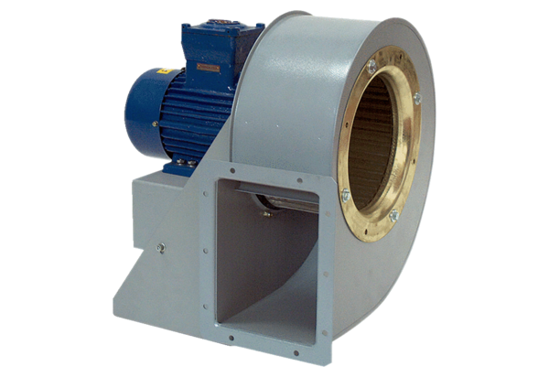Radiální ventilátor GRM HD 45/6 ExObsah dodávky: 1 kusSortiment: C
Typové číslo: 0073.0418Výrobce: MAICO

